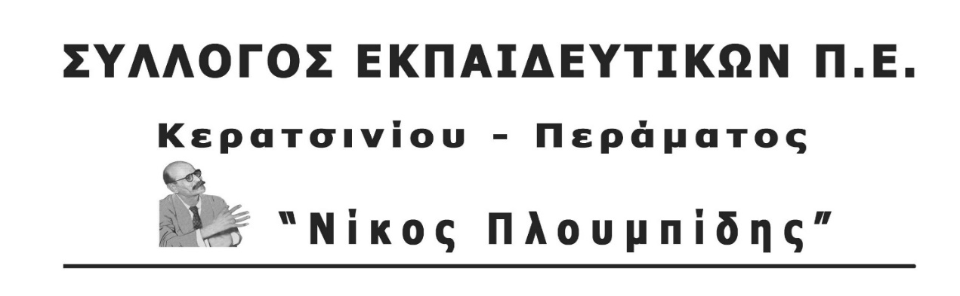

<http://spe-ploumpidis.blogspot.com/> αρ. πρωτ. 547 9/10/2020

**Να τοποθετηθεί τώρα μία επιπλέον καθαρίστρια πλήρους ωραρίου στο σχολικό συγκρότημα του 3ου Δ.Σ. και 14ου Ν/Γ Κερατσινίου**

Για άλλη μια φορά ως Σύλλογος επανερχόμαστε στο θέμα της καθαριότητας των δημοτικών σχολείων και νηπιαγωγείων του Δήμου Κερατσινίου-Δραπετσώνας και τονίζουμε ότι σε πολλές ακόμα περιπτώσεις σχολείων εξακολουθεί η κατάσταση να είναι προβληματική.

Ήδη πριν από τον αγιασμό των σχολείων σε συνάντηση του Δ.Σ. του Συλλόγου με τον Δήμαρχο και την Αντιδήμαρχο Παιδείας είχαμε έγκαιρα επισημάνει ότι σε μεγάλα συγκροτήματα σχολείων η κατάσταση δε θα είναι διαχειρίσιμη και είχαμε προτείνει να προβεί η δημοτική αρχή σε ενέργειες για να βελτιώσει την κατάσταση.

Ασφαλώς την πρώτη ευθύνη για τις μη επαρκείς προσλήψεις σχολικών καθαριστριών τη φέρει η κυβέρνηση που όχι μόνο δεν ικανοποίησε το δίκαιο αίτημα για μονιμοποίησή τους, αλλά προσέλαβε τον ίδιο ακριβώς αριθμό με πέρυσι, ενώ βρισκόμαστε στην κορύφωση της πανδημίας. Η μετατροπή των συμβάσεων ορισμένου χρόνου κατά 30% από μερικής απασχόλησης σε πλήρους δεν μπορεί να αποτελέσει καθολική λύση στο πρόβλημα γιατί και πάλι δεν επαρκούν αριθμητικά οι καθαρίστριες για την κάλυψη όλων των αναγκών.

Στον δήμο το σύνολο των 50 σχολικών καθαριστριών ορισμένου χρόνου ( 41 πλήρους και 9 μειωμένου ) μαζί με τις 20 μόνιμες καθαρίστριες για όλα τα σχολεία πρωτοβάθμιας και δευτεροβάθμιας εκπαίδευσης είναι πολύ πίσω από τις πραγματικές ανάγκες και την σχολαστική καθαριότητα που απαιτείται.

Το μεγάλο πρόβλημα είναι ότι δε διασφαλίζεται η καθαριότητα καθ’ όλη τη διάρκεια λειτουργίας του σχολείου, από την πρωινή ζώνη έως τη λήξη του ολοήμερου, αλλά και τον καθαρισμό του σχολείου μετά από αυτό.

Ύστερα από αλλεπάλληλες παρεμβάσεις του Συλλόγου μας έγιναν κάποιες βελτιωτικές κινήσεις σε μεγάλα σχολικά συγκροτήματα όπως στο 9ο Δ.Σ . το 5ο Δ.Σ., το Ειδικό Δ.Σ. Κερατσινίου κ.τ.λ. στα οποία τοποθετήθηκαν επιπλέον καθαρίστριες αμβλύνοντας το έντονο πρόβλημα.

**Αντίθετα, στην περίπτωση του σχολικού συγκροτήματος του 3ου Δ.Σ. Κερατσινίου η κατάσταση επιδεινώθηκε σε σχέση με την έναρξη του σχολείου.**

Αυτήν τη στιγμή το 3ο Δ.Σ. Κερατσινίου(12θέσιο) μαζί με το 14ο Νηπιαγωγείο Κερατσινίου (διθέσιο) μοιράζονται 2 καθαρίστριες (μία μόνιμη και μία 6ωρη), ενώ κατά την έναρξη του σχολικού έτους υπήρξε επιπλέον και άλλη μια καθαρίστρια η οποία με εντολή της δημοτικής αρχής μεταφέρθηκε αλλού.

Παρά την υπέρμετρη προσπάθεια των δύο καθαριστριών είναι αδύνατον να καλυφθούν οι ανάγκες. Μεγάλο πρόβλημα παραμένει ο μη καθαρισμός του εσωτερικού χώρου του νηπιαγωγείου από λήξη του βασικού πρωινού προγράμματος και μετά , ενώ το σχολείο λειτουργεί ήδη ως ολοήμερο.

Στο 3ο Δ.Σ. δε λειτουργεί ακόμα ολοήμερο , αλλά πολύ άμεσα θα λειτουργήσει και οι ανάγκες θα αυξηθούν υπερβολικά, καθώς θα απαιτηθούν αρκετές επιπλέον αίθουσες που θα πρέπει να καθαρίζονται. Ήδη υπάρχουν δυσκολίες στη σχολαστική καθαριότητα του μεγάλου χώρου του σχολείου.

**Το Δ.Σ. του Συλλόγου εκπαιδευτικών Π.Ε. Κερατσινίου-Περάματος «Νίκος Πλουμπίδης» καλεί τη δημοτική αρχή του Χρήστου Βρεττάκου άμεσα να τοποθετήσει επιπλέον μια καθαρίστρια πλήρους ωραρίου στις ήδη υπάρχουσες δύο καθαρίστριες. Η δημοτική αρχή θα φέρει μεγάλο μερίδιο ευθύνης, αν δε διασφαλίσει τους απαραίτητους όρους υγιεινής του σχολικού συγκροτήματος.**

Να φροντίσει να προσλάβει γενικότερα επιπλέον σχολικές καθαρίστριες, ώστε σε όλα τα σχολεία να διασφαλίζεται η σχολαστική και καθ’ όλη τη διάρκεια λειτουργίας του προγράμματος καθαριότητα.

